СОВЕТ ДЕПУТАТОВ
ГОРОДСКОГО ПОСЕЛЕНИЯ ЗЕЛЕНОБОРСКИЙ
КАНДАЛАКШСКОГО РАЙОНА
МУРМАНСКОЙ ОБЛАСТИ
ТРЕТЬЕГО СОЗЫВА
РЕШЕНИЕ

От 02.07.2015 № 92

О гербе городского поселения Зеленоборский
Кандалакшского района Мурманской области

В соответствии с законодательством, регулирующим правоотношения в сфере геральдики, руководствуясь Уставом городского поселения Зеленоборский Кандалакшского района Мурманской области (далее – городского поселения Зеленоборский),
Совет депутатов
городского поселения Зеленоборский
Кандалакшского района
решил:

1. Установить герб городского поселения Зеленоборский, в качестве официального символа городского поселения Зеленоборский.
2. Утвердить Положение «О гербе городского поселения Зеленоборский Кандалакшского района Мурманской области» (прилагается).
3. Представить настоящее решение, Положение «О гербе городского поселения Зеленоборский Кандалакшского района Мурманской области» в Геральдический Совет при Президенте Российской Федерации для внесения в Государственный геральдический Регистр Российской Федерации.
4. Настоящее решение опубликовать в СМИ города Кандалакши и разместить на официальном сайте муниципального образования.
5. Настоящее решение вступает в силу со дня официального опубликования.

Председатель Совета депутатов
городского поселения Зеленоборский И.Н.Самарина

Приложение
к решению Совета депутатов
городского поселения Зеленоборский
№ 92 от 02.07. 2015 г.

ПОЛОЖЕНИЕ
«О ГЕРБЕ ГОРОДСКОГО ПОСЕЛЕНИЯ ЗЕЛЕНОБОРСКИЙ
КАНДАЛАКШСКОГО РАЙОНА МУРМАНСКОЙ ОБЛАСТИ»

Настоящим положением устанавливается описание, обоснование и порядок использования герба городского поселения Зеленоборский Кандалакшского района Мурманской области.
1. Общие положения
1.1. Герб городского поселения Зеленоборский Кандалакшского района Мурманской области (далее – герб городского поселения Зеленоборский) является официальным символом городского поселения Зеленоборский.
1.2. Герб городского поселения Зеленоборский отражает исторические, культурные, социально-экономические, национальные и иные местные традиции.
1.3. Положение о гербе городского поселения Зеленоборский с приложениями на бумажных носителях и электронном носителе хранятся в Совете депутатов городского поселения Зеленоборский и доступно для ознакомления всем заинтересованным лицам.
1.4. Герб городского поселения Зеленоборский подлежит государственной регистрации в порядке, установленном федеральным законодательством и законодательством Мурманской области.
2.Геральдическое описание и обоснование символики герба
городского поселения Зеленоборский
2.1. Геральдическое описание герба городского поселения Зеленоборский:
«В серебряном поле на лазоревой оконечности, окаймленной червленью и обремененной чайкой в цвет поля, летящей вправо с распростертыми крыльями - зеленая ель между лазоревыми краями, верхние половины которых скошены к углам щита».
2.2. Герб городского поселения Зеленоборский может воспроизводиться:
- в многоцветном варианте (Приложение 1);
- в одноцветном контурном варианте (Приложение 2);
- в одноцветном контурном варианте с условной штриховкой для обозначения цветов (шафировкой) (Приложение 3).
2.3. Варианты герба городского поселения Зеленоборский, указанные в п. 2.2 настоящего Положения в соответствии с Методическими рекомендациями по разработке и использованию официальных символов муниципальных образований (Раздел 2, Глава VIII, п.п. 45-46), утвержденными Геральдическим Советом при Президенте Российской Федерации 28.06.2006 года, могут воспроизводиться со статусной короной установленного образца (Приложения 4-6).
2.4. Варианты герба городского поселения Зеленоборский указанные в пунктах 2.2, 2.3. – равно допустимы. Приложения 1-6 к настоящему Положению, являются неотъемлемыми частями настоящего Положения.
2.5. Обоснование символики герба городского поселения Зеленоборский. Символика герба отражает природные и производственные особенности городского поселения Зеленоборский.
В 50-е годы XX века в устье реки Ковды началось строительство Княжегубской ГЭС. Поскольку сама Ковда имела значительную протяженность (естественное русло, проложенное в скальных породах, имело много поворотов) и потому малый напор воды, было принято решение о строительстве искусственного 4-х километрового канала, спрямившего путь от Ковдозера (Княжегубского водохранилища) до Белого моря. За счет этого «прорыва», на короткой дистанции нового русла, был достигнут большой перепад высот, необходимый для эффективной работы ГЭС. Поселок энергетиков вырос посреди зеленого бора на берегу Кандалакшского залива Белого моря.
Фигуры герба символически представляют основные особенности поселения:
- зеленая ель, полугласно указывающие на название поселка и всего поселения, а так же аллегорически показывает Нотозерский леспромхоз и Ковдорский лесхоз;
- лазоревые края со скошенным верхом символизируют потоки падающей воды с верхнего бьефа Княжегубской ГЭС;
- червленая (красная) полоса – символизирует энергию, вырабатываемую ГЭС;
- чайка и лазоревая оконечность символизирует расположение поселения на берегу Кандалакшского залива Белого моря и близость Кандалакшского государственного природного заповедника.
Серебро – символ чистоты, открытости, божественной мудрости, примирения.
Зеленый цвет символизирует весну и природу, здоровье, молодость и надежду.
Лазурь – символ возвышенных устремлений, искренности, преданности, возрождения.
Червлень – символизирует энергию, мужество, жизненную силу, красоту и праздник.
2.6. Авторская группа.
Идея герба: Геннадий Кабанов (п. Зеленоборский), Валентин Мыздриков (п.Зеленоборский), Константин Моченов (Химки).
Художник и компьютерный дизайн: Анна Гарсия (Москва). Обоснование символики: Вячеслав Мишин (Химки).
3. Порядок воспроизведения и размещения герба городского поселения Зеленоборский
3.1. Воспроизведение герба городского поселения Зеленоборский, независимо от его размеров и техники исполнения, должно точно соответствовать геральдическому описанию, приведенному в пункте 2.1. настоящего Положения.
3.2. Порядок одновременного размещения Государственного герба Российской Федерации, герба Мурманской области, герба городского поселения Зеленоборский и иных гербов производится в соответствии с законодательством Российской Федерации и законодательством Мурманской области, регулирующим правоотношения в сфере геральдического обеспечения.
3.3. При одновременном размещении Государственного герба Российской Федерации (герба Мурманской области) и герба городского поселения Зеленоборский герб городского поселения Зеленоборский располагается справа (расположение гербов 1–2).
3.4. При одновременном размещении четного числа гербов (более двух) соблюдается следующий порядок: 9–7–5–3–1–2–4–6–8-10, где 1 - Государственный герб Российской Федерации, 2 – герб Мурманской области, 3 – герб Кандалакшского района, 4 – герб городского поселения Зеленоборский. Далее последовательно слева и справа располагаются гербы иных муниципальных образований, эмблемы, геральдические знаки общественных объединений, предприятий, учреждений или организаций.
3.5. При одновременном размещении Государственного герба Российской Федерации, герба Мурманской области и герба городского поселения Зеленоборский, Государственный герб Российской Федерации размещается в центре. Слева от Государственного герба Российской Федерации располагается герб Мурманской области, справа от Государственного герба Российской Федерации располагается герб городского поселения Зеленоборский (размещение гербов: 2-1-3).
3.6. При одновременном размещении нечетного числа гербов (более трех) соблюдается следующий порядок: 10–8–6–4–2–1–3–5–7–9–11, где 1 - Государственный герб Российской Федерации, 2 - герб Мурманской области, 3 – герб Кандалакшского района, 4 – герб городского поселения Зеленоборский. Далее последовательно справа и слева располагаются гербы иных муниципальных образований, эмблемы, геральдические знаки общественных объединений, предприятий, учреждений или организаций.
3.7. Расположение гербов, установленное в пунктах 3.3. – 3.6. указано «от зрителя».
3.8. При одновременном размещении размер герба городского поселения Зеленоборский не может превышать размеры Государственного герба Российской Федерации, герба Мурманской области, гербов иных субъектов Российской Федерации, герба Кандалакшского района.
3.9. При одновременном размещении высота размещения герба городского поселения Зеленоборский не может превышать высоту размещения Государственного герба Российской Федерации, герба Мурманской области, гербов иных субъектов Российской Федерации, герба Кандалакшского района.
3.10. При одновременном размещении гербы, указанные в пунктах 3.3 – 3.6. должны быть выполнены в единой технике.
3.11. Порядок изготовления, хранения и уничтожения герба, а также бланков, печатей и иных носителей изображения герба городского поселения Зеленоборский устанавливается решением Совета депутатов городского поселения Зеленоборский.
4. Порядок использования герба городского поселения Зеленоборский
4.1. Герб городского поселения Зеленоборский в многоцветном варианте размещается:
1) на вывесках, фасадах зданий органов местного самоуправления; муниципальных предприятий и учреждений городского поселения Зеленоборский;
2) в залах заседаний органов местного самоуправления городского поселения Зеленоборский;
3) в кабинетах главы городского поселения Зеленоборский, выборных должностных лиц местного самоуправления городского поселения Зеленоборский; должностного лица, исполняющего полномочия главы местной администрации (далее – главы администрации) городского поселения Зеленоборский.
4.2. Герб городского поселения Зеленоборский в многоцветном варианте может размещаться:
1) в кабинетах заместителей главы администрации городского поселения Зеленоборский, руководителей органов администрации городского поселения Зеленоборский; руководителей муниципальных предприятий, учреждений и организаций, находящихся в муниципальной собственности;
2) на официальных сайтах органов местного самоуправления городского поселения Зеленоборский в информационно-коммуникационной сети «Интернет»;
3) на пассажирском и ином видах транспорта, предназначенных для обслуживания населения городского поселения Зеленоборский;
4) в заставках местных телевизионных программ;
5) на форме спортивных команд и отдельных спортсменов, представляющих городское поселение Зеленоборский;
6) на стелах, указателях, знаках, обозначающих границу городского поселения Зеленоборский при въезде и выезде с территории городского поселения Зеленоборский.
4.3. Герб городского поселения Зеленоборский может воспроизводиться на бланках:
1) Главы городского поселения Зеленоборский;
2) Главы администрации городского поселения Зеленоборский;
3) администрации городского поселения Зеленоборский;
4) Совета депутатов городского поселения Зеленоборский;
5) депутатов городского поселения Зеленоборский;
6) контрольного органа городского поселения Зеленоборский;
7) иных органов местного самоуправления городского поселения Зеленоборский, предусмотренных уставом городского поселения Зеленоборский;
8) должностных лиц органов местного самоуправления городского поселения Зеленоборский;
9) муниципальных правовых актов;
10) удостоверений лиц, осуществляющих службу на должностях в органах местного самоуправления, депутатов Совета депутатов городского поселения Зеленоборский; служащих (работников) предприятий, учреждений и организаций, находящихся в муниципальной собственности;
11) удостоверений к знакам различия, знакам отличия, установленных муниципальными правовыми актами.
4.4 Герб городского поселения Зеленоборский может воспроизводиться:
1) на знаках различия, знаках отличия, установленных муниципальными правовыми актами Совета депутатов городского поселения Зеленоборский;
2) на визитных карточках лиц, осуществляющих службу на должностях в органах местного самоуправления, депутатов Совета депутатов городского поселения Зеленоборский; служащих (работников) муниципальных предприятий, учреждений и организаций городского поселения Зеленоборский;
3) на официальных периодических печатных изданиях, учредителями которых являются органы местного самоуправления городского поселения Зеленоборский, предприятия, учреждения и организации, находящиеся в муниципальной собственности городского поселения Зеленоборский;
4) на конвертах, открытках, приглашениях, календарях, а также на представительской продукции (значки, вымпелы, буклеты и иная продукция) органов местного самоуправления и муниципальных органов городского поселения Зеленоборский.
4.5. Герб городского поселения Зеленоборский может быть использован в качестве геральдической основы для разработки знаков различия, знаков отличия городского поселения Зеленоборский.
4.6. Многоцветное воспроизведение герба городского поселения Зеленоборский может использоваться при проведении:
1) протокольных мероприятий;
2) торжественных мероприятий, церемоний с участием должностных лиц органов государственной власти Мурманской области и государственных органов Мурманской области, главы городского поселения Зеленоборский, официальных представителей городского поселения Зеленоборский;
3) иных официальных мероприятий.
4.7. Изображение герба городского поселения Зеленоборский в одноцветном контурном варианте помещается на гербовых печатях органов местного самоуправления; предприятий, учреждений и организаций, находящихся в муниципальной собственности городского поселения Зеленоборский.
4.8. Использование герба городского поселения Зеленоборский или его изображения в случаях, не предусмотренных пунктами 4.1. – 4.7. настоящего Положения, является неофициальным использованием герба городского поселения Зеленоборский.
4.9. Использование герба городского поселения Зеленоборский или его изображения в случаях, не предусмотренных пунктами 4.1. – 4.7. настоящего Положения, осуществляется по согласованию с администрацией городского поселения Зеленоборский, в порядке, установленном решением Совета депутатов городского поселения Зеленоборский.
5. Контроль и ответственность за нарушение настоящего Положения
5.1. Контроль соблюдения установленных настоящим Положением норм возлагается на администрацию городского поселения Зеленоборский.
5.2. Ответственность за искажение герба или его изображения, установленного настоящим Положением, несет исполнитель допущенных искажений.
5.3. Нарушениями норм воспроизведения и использования герба городского поселения Зеленоборский являются:
1) использование герба городского поселения Зеленоборский в качестве геральдической основы гербов и флагов общественных объединений, муниципальных предприятий, учреждений, организаций городского поселения Зеленоборский, независимо от их организационно-правовой формы;
2) использование герба городского поселения Зеленоборский в качестве средства визуальной идентификации и рекламы товаров, работ и услуг, если реклама этих товаров, работ и услуг запрещена или ограничена в соответствии с законодательством Российской Федерации;
3) искажение рисунка герба городского поселения Зеленоборский, установленного в пункте 2.1. части 2 настоящего Положения;
4) использование герба городского поселения Зеленоборский или его воспроизведение с нарушением норм, установленных настоящим Положением;
5) воспроизведение герба городского поселения Зеленоборский с искажением или изменением композиции или цветов, выходящим за пределы геральдически допустимого;
6) надругательство над гербом городского поселения Зеленоборский или его воспроизведением, в том числе путем нанесения надписей, рисунков оскорбительного содержания, использования в оскорбляющем нравственность качестве;
7) умышленное повреждение герба городского поселения Зеленоборский.
5.4. Производство по делам об административных правонарушениях, предусмотренных пунктом 5.3, осуществляется в порядке, установленном Кодексом Российской Федерации об административных правонарушениях и Законами Мурманской области.
6. Заключительные положения
6.1. Внесение в композицию герба городского поселения Зеленоборский каких-либо изменений допустимо в соответствии с законодательством, регулирующим правоотношения в сфере геральдического обеспечения.
6.2. Права на использование герба городского поселения Зеленоборский, с момента установления его Советом депутатов городского поселения Зеленоборский в качестве официального символа городского поселения Зеленоборский, принадлежат органам местного самоуправления городского поселения Зеленоборский.
6.3. Герб городского поселения Зеленоборский, с момента установления его Советом депутатов городского поселения Зеленоборский в качестве официального символа городского поселения Зеленоборский, согласно части 4 Гражданского кодекса Российской Федерации, авторским правом не охраняется.
6.4. Настоящее Положение вступает в силу со дня его официального опубликования.

Приложения к положению:
Многоцветный рисунок герба городского поселения Зеленоборский.
Одноцветный контурный рисунок герба городского поселения Зеленоборский.
3. Одноцветный контурный рисунок герба городского поселения Зеленоборский, выполненный с условной штриховкой для обозначения цвета.
4. Многоцветный рисунок герба городского поселения Зеленоборский с короной.
5. Одноцветный контурный рисунок герба городского поселения Зеленоборский с короной.
6. Одноцветный контурный рисунок герба городского поселения Зеленоборский с короной, выполненный с условной штриховкой для обозначения цвета.

Глава городского поселения Зеленоборский И.Н.Самарина

ПРИЛОЖЕНИЕ 1
к Положению «О гербе
муниципального образования
городское поселение Зеленоборский
Кандалакшского района
Мурманской области»
от «___» _________ 2015 г. № ____

МНОГОЦВЕТНЫЙ РИСУНОК ГЕРБА
МУНИЦИПАЛЬНОГО ОБРАЗОВАНИЯ
ГОРОДСКОЕ ПОСЕЛЕНИЕ ЗЕЛЕНОБОРСКИЙ
КАНДАЛАКШСКОГО РАЙОНА
МУРМАНСКОЙ ОБЛАСТИ
(гербовый щит)
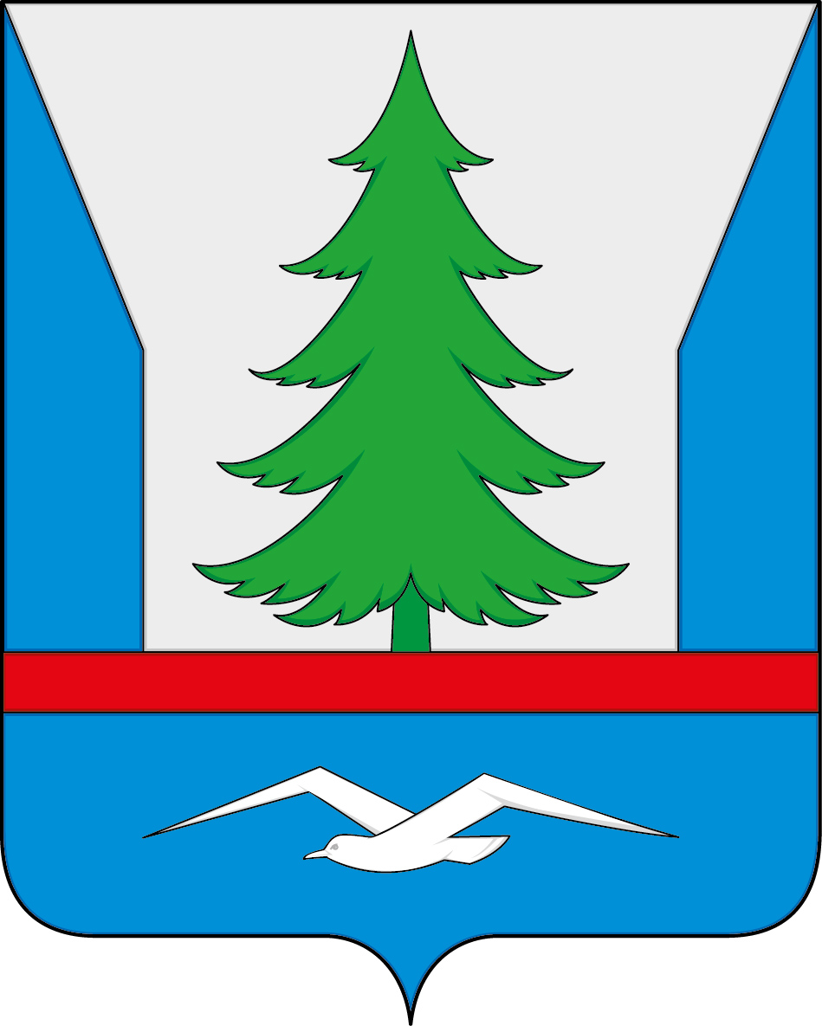

ПРИЛОЖЕНИЕ 10
к Положению «О гербе
муниципального образования
городское поселение Зеленоборский
Кандалакшского района
Мурманской области»
от «___» _________ 2015 г. № ____

МНОГОЦВЕТНЫЙ РИСУНОК ГЕРБА
МУНИЦИПАЛЬНОГО ОБРАЗОВАНИЯ
ГОРОДСКОЕ ПОСЕЛЕНИЕ ЗЕЛЕНОБОРСКИЙ
КАНДАЛАКШСКОГО РАЙОНА
МУРМАНСКОЙ ОБЛАСТИ
(коронованный щит с вольной частью)
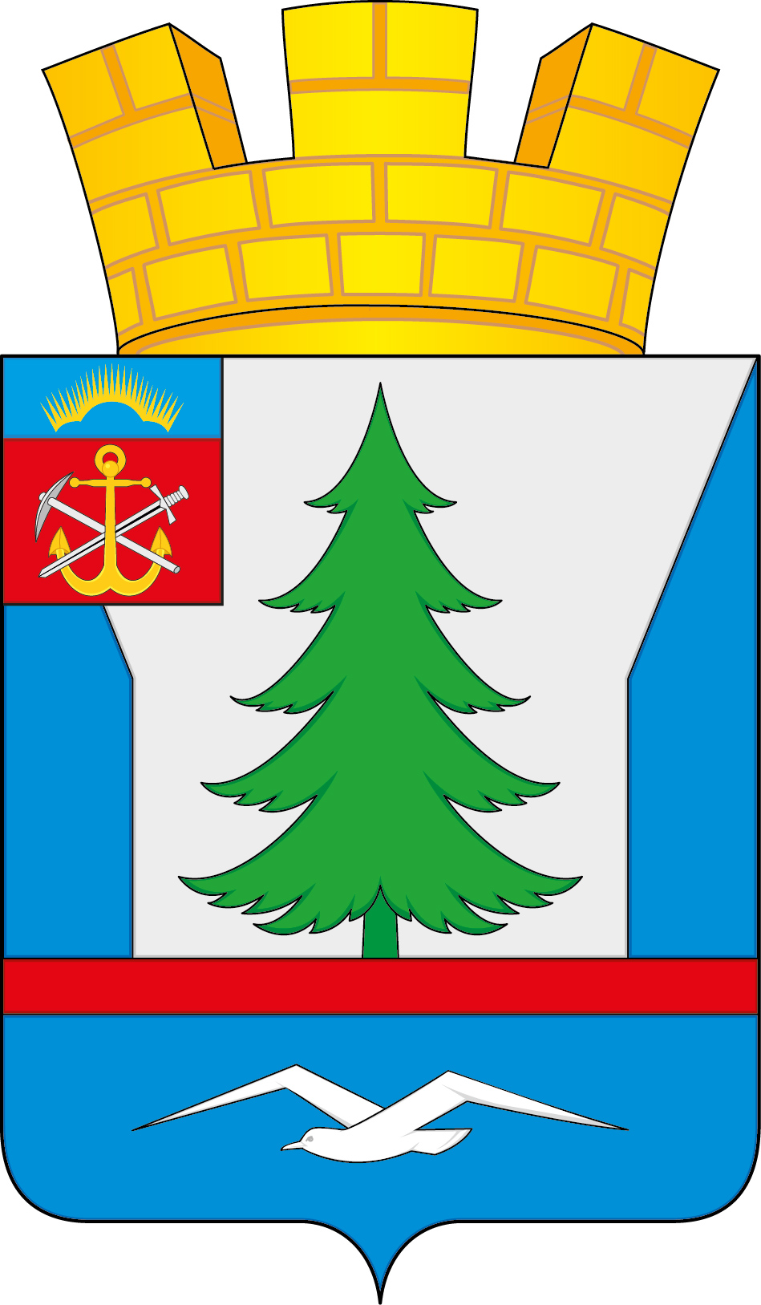

Размещение гербов: 1 – герб РФ или субъекта РФ, 2 – герб муниципального образования, где цифровые обозначения указывают на степень почетности места размещения флага при взгляде от зрителя.

